Exercices extraits du livre Bordas édition 2019
Pages 49 et 54
Exercice 1. Compléter le tableau suivant :
 | Atome
 | Platine Pt | Cuivre Cu | Or  Au | Argent Ag
Symbole du noyau |  |  | $${}_{\text{79}}^{\text{197}}{\text{Au}}$$
Nombre d’électrons | 78 | 29 |  | 47
Nombre de protons
Nombre de neutrons |  | 34
Nombre de nucléons | 195 |  |  | 108

Données pour les deux exercices suivants :
Masse d’un nucléon (Proton ou neutron) : M _{Nucléon} = 1,67 × 10⁻²⁷ kg
Masse d’un électron : M _{Electron} = 9,11 × 10⁻³¹ kg
Charge élémentaire (charge d’un proton) : e = 1,60 × 10⁻¹⁹ C
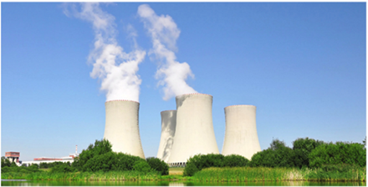
Exercice 2. L’uranium 235 est utilisé comme combustible dans le cœur des réacteurs des centrales nucléaires. C’est l’énergie libérée par sa fission qui permet d’obtenir plus de 70 % de l’électricité produite en France, un pourcentage qui devrait diminuer dans l’avenir.
1. Indiquer la composition du noyau d’uranium dont le symbole est ${}_{\text{92}}^{\text{235}}{\text{U}}$ .
2. Calculer la masse :
a. du noyau b. de l’atome
3. Que peut-on dire de la masse des électrons par rapport à celle du noyau ?

Exercice 3. Le fluor
Le fluor est un oligo-élément, c’est-à-dire un élément indispensable à la vie, mais qui doit être présent en très petite quantité dans notre organisme.
La charge électrique du noyau d’un atome de fluor est Q _{Noyau} = 1,44 × 10⁻¹⁸ C.
1. Calculer le nombre de protons contenu dans le noyau de l’atome.
2. En déduire, en le justifiant, le nombre d’électrons contenus dans le cortège électronique de l’atome.
3. Sachant qu’un noyau d’atome de fluor a pour symbole ${}_{\text{9}}^{\text{19}}{\text{F}}$ , déterminer le nombre de neutrons qui contient.
4. a. Calculer la masse approchée d’un atome de fluor.
b. Quels sont les composants de l’atome dont on peut négliger la masse ?

